Documentação do projeto
Gestão do Agronegócio

RuralTech

Julia Alves De Oliveira
Lorena Oshiro do Carmo
Maria Eduarda de Brito Del Rey
Richard Souza Garcia

Sumário
1.0 Conteúdo 2
2.0 Introdução 2
2.1 Nome: 2
2.2 Objetivo: 2
2.3 Resumo Funcional: 2
3.0 Tecnologias Utilizadas 2
4.0 Modelagem de Dados 3
4.1 Caso de Uso 3
4.1.1 Matriz 3
4.1.2 Fazenda 4
4.1.3 Ponto de Venda 9
5.0 Organização das Rotas da API 11
5.1 Rotas Matriz 11
5.2 Rotas Fazenda 11
5.3 Rotas Ponto de Venda 11
6.0 Mer e Der 12
6.1 Mer 12
7.0 Manual da marca 12
7.1 Introdução 12
7.2 Essência da marca 12
7.3 Identidade visual 12
8.0 GitHub 15

1.0 Conteúdo
1.1 Introdução
Este documento especifica as funcionalidades, história, objetivos e toda a descrição do projeto aludido acima(Gestão do Agronegócio).

1.2 Convenção, Termos e Abreviações
Para a correta interpretação deste documento, é necessário o conhecimento das seguintes convenções, termos e abreviações:

⬥ A referência dos requisitos é feita através do nome da subseção onde eles estão descritos seguidos do identificador do requisito, de acordo com a especificação a seguir: [nome da subseção + identificação do requisito]
Caso de Uso → ex. [UC0001]

2.0 Introdução

2.1 Nome:
RuralTech

2.2 Objetivo:
O projeto de Gestão de Agronegócio foi iniciado com o objetivo de facilitar o gerenciamento de todas as informações da empresa RuralTech, facilitando o envio e a visualização dos registros de todas as lojas, animais, produtos e fazendas.

2.3 Resumo Funcional:
O sistema foi realizado para que todos os funcionários(da matriz, fazenda e pontos de venda) consigam visualizar e relatar todos os acontecimentos de suas devidas unidades; sejam elas relatórios veterinários, salariais, entrada e saída de insumos e etc.

3.0 Tecnologias Utilizadas
Para este projeto foram utilizados as seguintes tecnologias com as determinadas finalidades:

GitHub: Versionamento do projeto
Node.js: Desenvolvimento das API’S, back-end e front-end para web service
Tailwind: Estilização das páginas
Flowbite: Estilização das páginas
Word: Documentação do projeto
Drive: Organização das funções e ideias do grupo
Figma: Base do desenvolvimento do front-end
Pinterest: Referências para o front-end
Postgree: Desenvolvimento do banco de dados
Supabase: Hospedagem do banco de dados
Prisma: Relacionamento do projeto com o banco de dados

4.0 Modelagem de Dados

4.1 Caso de Uso

4.1.1 Matriz
[UC001] Cadastrar Usuários
Pré-condições:
· O usuário da matriz só pode cadastrar usuários após realizar o login.
Fluxo de eventos primário:
· O caso de uso se inicia quando o administrador entra na página “Cadastros”
Fluxo de eventos secundário:
· O administrador pode deletar o usuário após inseri-lo

[UC002] Visualizar perfis
Pré-condições:
· O usuário da matriz só pode visualizar o perfil dos usuários após realizar o login.
Fluxo de eventos primário:
· O caso de uso se inicia quando o administrador entra na página “Cadastros”
Fluxo de eventos secundário:
· O administrador pode deletar o usuário após inseri-lo

4.1.2 Fazenda
[UC001] Ver lotes ativos
Pré-condições:
· O usuário deve realizar o login antes de visualizar os lotes ativos.
Fluxo de eventos primário:
· O caso de uso se inicia quando o usuário entrar na página “dashboard”
Fluxo de eventos secundário:

[UC002] Ver estoque
Pré-condições:
· O usuário deve realizar o login antes de visualizar o estoque.
Fluxo de eventos primário:
· O caso de uso se inicia quando o usuário entrar na página “estoque”
Fluxo de eventos secundário:
· O usuário poderá editar o estoque

[UC003] Ver quantidade de produtos
Pré-condições:
· O usuário deve realizar o login antes de visualizar a quantidade de produtos.
Fluxo de eventos primário:
· O caso de uso se inicia quando o usuário entrar na página “animalia”
Fluxo de eventos secundário:
·

[UC004] Ver rentabilidade por lote
Pré-condições:
· O usuário deve realizar o login antes de visualizar a rentabilidade por lote.
Fluxo de eventos primário:
· O caso de uso se inicia quando o usuário entrar na página “animalia”
Fluxo de eventos secundário:
·
[UC005] Visualizar as atividades dos animais
Pré-condições:
· O usuário deve realizar o login antes de visualizar as atividades dos animais.
Fluxo de eventos primário:
· O caso de uso se inicia quando o usuário entrar na página “animalia”
Fluxo de eventos secundário:
·

[UC006] Visualizar a quantidade de lotes de animais
Pré-condições:
· O usuário deve realizar o login antes de visualizar as quantidade de lotes de animais.
Fluxo de eventos primário:
· O caso de uso se inicia quando o usuário entrar na página “animalia”
Fluxo de eventos secundário:
·

[UC007] Visualizar todas as atividades da unidade
Pré-condições:
· O usuário deve realizar o login antes de visualizar as atividades.
Fluxo de eventos primário:
· O caso de uso se inicia quando o usuário entrar na página “atividades”
Fluxo de eventos secundário:
·

[UC008] Visualizar a data da próxima colheita
Pré-condições:
· O usuário deve realizar o login antes de visualizar a data da próxima colheita.
Fluxo de eventos primário:
· O caso de uso se inicia quando o usuário entrar na página “dashboard” ou “Plantio”
Fluxo de eventos secundário:
·

[UC009] Visualizar a quantidade de lotes de plantio
Pré-condições:
· O usuário deve realizar o login antes de visualizar a quantidade de lotes de plantio.
Fluxo de eventos primário:
· O caso de uso se inicia quando o usuário entrar na página “dashboard” ou “Plantio”.
Fluxo de eventos secundário:
·

[UC010] Visualização dos lucros totais
Pré-condições:
· O usuário deve realizar o login antes de visualizar os lucros da unidade.
Fluxo de eventos primário:
· O caso de uso se inicia quando o usuário entrar na página “dashboard” ou “vendas e despesas”
Fluxo de eventos secundário:
·

[UC011] Visualização da quantidade de fornecedores da unidade
Pré-condições:
· O usuário deve realizar o login antes de visualizar os fornecedores da unidade.
Fluxo de eventos primário:
· O caso de uso se inicia quando o usuário entrar na página “dashboard” ou “fornecedores”
Fluxo de eventos secundário:
·

[UC012] Visualização dos lucros totais
Pré-condições:
· O usuário deve realizar o login antes de visualizar os lucros da unidade.
Fluxo de eventos primário:
· O caso de uso se inicia quando o usuário entrar na página “dashboard” ou “vendas e despesas”
Fluxo de eventos secundário:
·

[UC012] Visualização dos funcionários
Pré-condições:
· O usuário deve realizar o login antes de visualizar os funcionários da unidade.
Fluxo de eventos primário:
· O caso de uso se inicia quando o usuário entrar na página “dashboard”
Fluxo de eventos secundário:
·

[UC013] Visualização da quantidade no estoque
Pré-condições:
· O usuário deve realizar o login antes de visualizar a quantidade de estoque da unidade.
Fluxo de eventos primário:
· O caso de uso se inicia quando o usuário entrar na página “estoque”
Fluxo de eventos secundário:
·

[UC014] Visualização de produção média por cultura
Pré-condições:
· O usuário deve realizar o login antes de visualizar a produção média por cultura.
Fluxo de eventos primário:
· O caso de uso se inicia quando o usuário entra na página “plantio” e encontra o card.
Fluxo de eventos secundário:
· O usuário pode escolher o produto que deseja visualizar

[UC015] Visualização de quantidade colhida
Pré-condições:
· O usuário deve realizar o login antes de visualizar a quantidade colhida.
Fluxo de eventos primário:
· O caso de uso se inicia quando o usuário entra na página “plantio” e encontra o card.
Fluxo de eventos secundário:
· O usuário pode escolher o produto que deseja visualizar a quantidade colhida.

[UC016] Visualização das atividades agrícolas
Pré-condições:
· O usuário deve realizar o login antes de visualizar as atividades agrícolas.
Fluxo de eventos primário:
· O caso de uso se inicia quando o usuário entra na página “plantio” e localizar a tabela.
Fluxo de eventos secundário:
·
[UC017] Visualização de atividades por produtos em gráfico
Pré-condições:
· O usuário deve realizar o login antes de visualizar o gráfico de produção.
Fluxo de eventos primário:
· O caso de uso se inicia quando o usuário entra na página “plantio” e encontra o card.
Fluxo de eventos secundário:
· O usuário pode escolher o produto que deseja visualizar

4.1.3 Ponto de Venda
[UC001] Visualizar o total de lucros diários
Pré-condições:
· O usuário deve realizar o login antes de visualizar o total de lucros diários
Fluxo de eventos primário:
· O caso de uso se inicia quando o usuário entra na página “frenteCaixa” e encontra o card.
Fluxo de eventos secundário:
·

[UC002] Visualização de média de transações diárias
Pré-condições:
· O usuário deve realizar o login antes de visualizar a média de transações diárias.
Fluxo de eventos primário:
· O caso de uso se inicia quando o usuário entra na página “frenteCaixa” e encontra o card.
Fluxo de eventos secundário:
·
[UC003] Visualização de quantidade de lucros em cada tipo de pagamento e produto mais vendido
Pré-condições:
· O usuário deve realizar o login antes de visualizar a quantidade de lucros em cada tipo de pagamento e o produto mais vendido..
Fluxo de eventos primário:
· O caso de uso se inicia quando o usuário entra na página “frenteCaixa” e encontra o card.
Fluxo de eventos secundário:
·
[UC004] Realizar pedido do caixa
Pré-condições:
· O usuário deve realizar o login antes de realizar pedido do caixa.
Fluxo de eventos primário:
· O caso de uso se inicia quando o usuário entra na página “frenteCaixa” e encontra o card.
· O usuário deve selecionar o cliente que vai efetuar a compra
· Depois deve selecionar os produtos desejados pelo cliente e a quantidade
· E depois finalizar escolhendo a forma de pagamento e o valor recebido.

Fluxo de eventos secundário:
·
[UC005] Visualizar o histórico de vendas
Pré-condições:
· O usuário deve realizar o login antes de visualizar o histórico de vendas.
Fluxo de eventos primário:
· O caso de uso se inicia quando o usuário entra na página “frenteCaixa” e clica no botão “histórico.
· O usuário deve selecionar o cliente que vai efetuar a compra
· Depois deve selecionar os produtos desejados pelo cliente e a quantidade
· E depois finalizar escolhendo a forma de pagamento e o valor recebido.

Fluxo de eventos secundário:
·

5.0 Organização das Rotas da API

5.1 Rotas Matriz
Cadastro → Formulário de cadastro de usuários, escolas, veículos e rotas.

Perfil → Visualização do perfil do administrador e edição do perfil.

Usuários → Visualização de todos os tipos e usuários registrados no sistema.

5.2 Rotas Fazenda
Dashboard → Visualização do resumo geral de todas as informações do sistema

Animália→ Visualização de todas as informações relacionadas aos animais da fazenda.

Plantio→ Visualização de todas as informações relacionadas ao plantio da fazenda.

Estoque → Visualização de todo o estoque da fazenda

Vendas e Despesas→ Visualização de todo o financeiro da fazenda

Fornecedores → Visualização de todos os fornecedores da fazenda

5.3 Rotas Ponto de Venda

Dashboard → Visualização do resumo geral de todas as informações do sistema

Estoque → Visualização de todo o estoque da loja

Vendas e Despesas→ Visualização de todo o financeiro da loja

6.0 Mer e Der

6.1 Mer
https://www.mermaidchart.com/d/6ede75d7-26f7-4f79-b5ef-9d1330339f9e

7.0 Manual da marca

7.1 Introdução
Este é o guia oficial para a marca RuralTech. O manual estabelece as diretrizes de nossa identidade visual e os princípios que nos guiam. A consistência é fundamental para transmitir nossa promessa de excelência e inovação.

7.2 Essência da marca
- Propósito: Ser a escolha ideal para a compra de produtos agrícolas.
- Valores Principais: Inovação, eficiência, transparência
- Tom de Voz: Confiável, direto, sofisticado e calmo

7.3 Identidade visual
Logotipo:
O logotipo da RuralTech simboliza cuidado e excelência. A tipografia e o ícone se combinam para transmitir uma marca moderna, inclusiva e confiável.



- Usos Incorretos: Não distorça, gire, mude as cores ou adicione efeitos ao logotipo.

Paleta de Cores
- Verde Principal: #99BF0F (Hex)
  - Uso: Cor primária para botões, links e elementos em destaque. Representa confiança e estabilidade.

- Verde Secundário: #738C16 (Hex)
  - Uso: Para botões, textos e ícones. Garante um visual elegante.

- Verde Terciário: #465902 (Hex)
  - Uso: Para botões, textos e ícones. Garante um visual elegante.

- Verde Terciário: #465902 (Hex)
  - Uso: Para botões, textos e ícones. Garante um visual elegante.

- Preto primário: #0C0A09 (Hex)
  - Uso: Para background(plano de fundo), oferecendo um visual minimalista.

- Preto Secundário: #1c1917 (Hex)
  - Uso: Para background(plano de fundo) e barra de navegação. Oferecendo um visual minimalista.
.
- Cinza: #292524 (Hex)
  - Uso: Para background(plano de fundo) e barra de navegação. Oferecendo um visual minimalista.
.
- Branco: #ffffff (Hex)
  - Uso: Para background(plano de fundo), textos e botões. Garante eficiência e qualidade.

Tipografia
As fontes foram selecionadas para complementar o logotipo e garantir a legibilidade em todas as plataformas.
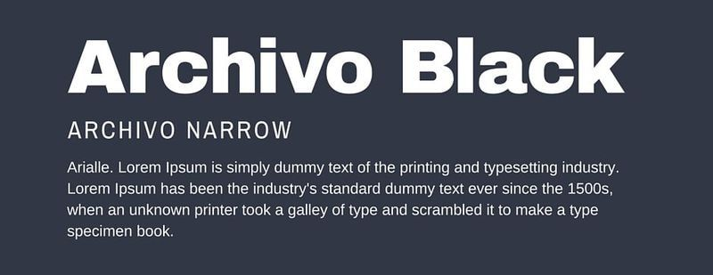
- Fonte Principal: Archivo Black (Utilizada em títulos e destaques).

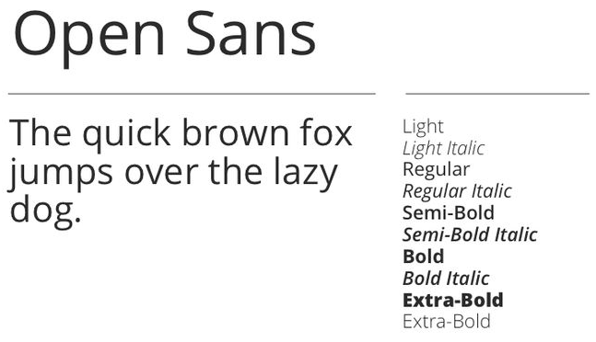

- Fonte Secundária: Open Sans (Utilizada em textos).

7.4 Aplicações práticas(UI Design)
- Estilo: Clean e focado no usuário. A interface deve ser intuitiva e direta, com amplo uso de espaços em branco.

- Uso das Cores: Use o branco e o preto para o fundo principal e textos, os verdes para títulos e ações importantes.

- Componentes: Botões, cartões e outros elementos devem ter cantos arredondados, transmitindo modernidade.

7.5 Conclusão
Este manual serve como guia para a construção da marca RuralTech. Seguir estas diretrizes garante uma identidade forte e coesa em todos os nossos pontos de contato, reforçando a nossa promessa de excelência e inovação.

8.0 GitHub

https://github.com/imjuliz/sistema-agro.git

